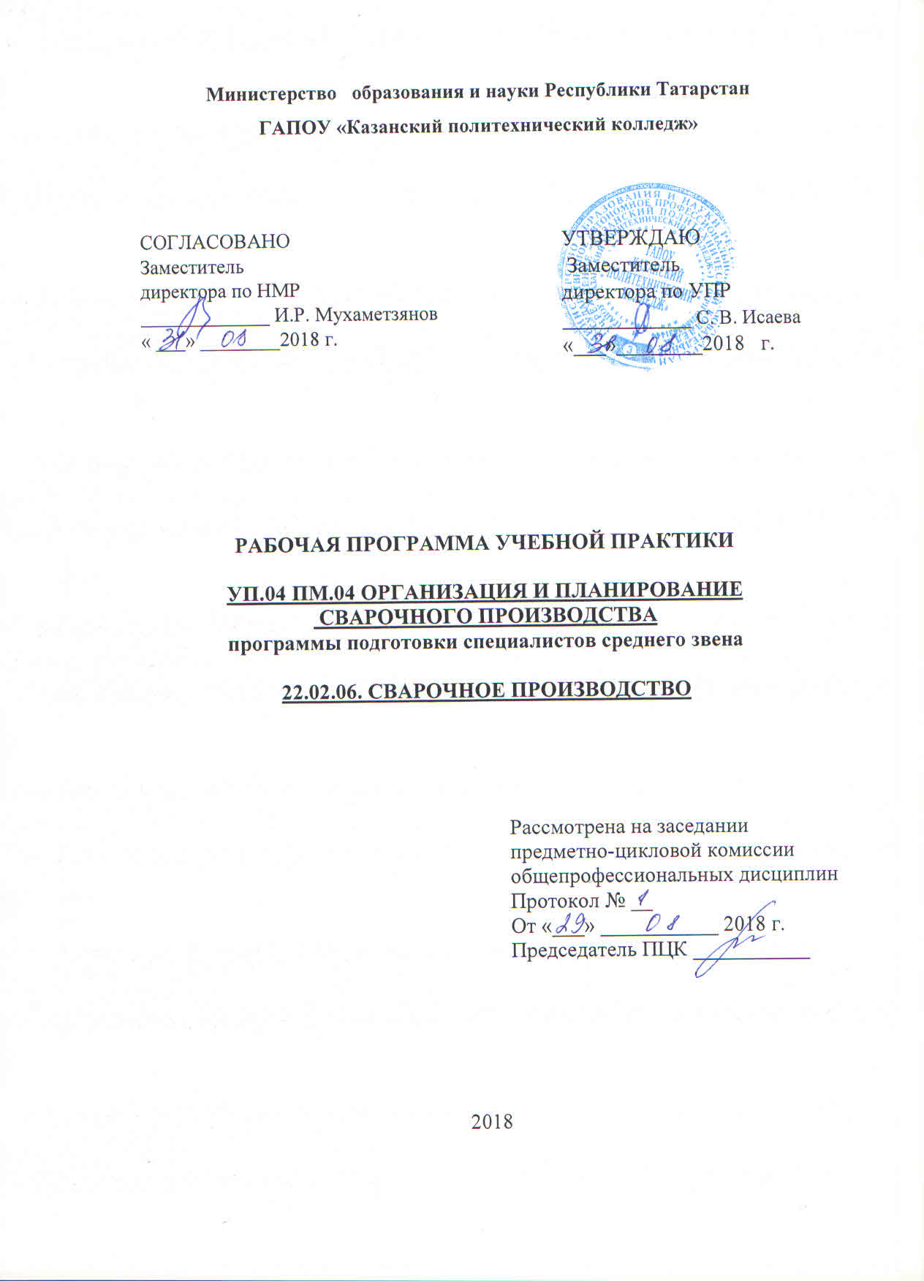

Рабочая программа учебной практики разработана на основе Федерального государственного образовательного стандарта среднего профессионального образования по специальности22.02.06 Сварочное производство, утвержденного приказом Министерства образования и науки Российской Федерации от 21апреля 2014 года№ 360.

Организация-разработчик: ГАПОУ «Казанский политехнический колледж».
Разработчик: Герасимова О.Б., преподаватель специальных дисциплин.

1. паспорт ПРОГРАММЫ учебной практики
ПМ.04 Организация и планирование сварочного производства

1.1. Область применения программы
Рабочая программа учебной практики (далее - рабочая программа) – является частью основной профессиональной образовательной программы в соответствии с ФГОС по специальности СПО в части освоения основного вида профессиональной деятельности (ВПД): организация и планирование сварочного производства;
и соответствующих профессиональных компетенций (ПК):
ПК 4.1. Осуществлять текущее и перспективное планирование производственных работ.
ПК 4.2. Производить технологические расчеты на основе нормативов технологических режимов, трудовых и материальных затрат.
ПК 4.3. Применять методы и приемы организации труда, эксплуатации оборудования, оснастки, средств механизации для повышения эффективности производства.
ПК 4.4. Организовывать ремонт и техническое обслуживание сварочного производства по Единой системе планово-предупредительного ремонта.
ПК 4.5. Обеспечивать профилактику и безопасность условий труда на участке сварочных раб;
а также общих компетенций (ОК):
В результате прохождения данной учебной практики обучающийся должен приобрести практические умения, навыки, общие и профессиональные компетенции:
ОК 1. Понимать сущность и социальную значимость своей будущей профессии, проявлять к ней устойчивый интерес.
ОК 2. Организовывать собственную деятельность, выбирать типовые методы и способы выполнения профессиональных задач, оценивать их эффективность и качество.
ОК 3. Принимать решения в стандартных и нестандартных ситуациях и нести за них ответственность.
ОК 4. Осуществлять поиск и использование информации, необходимой для эффективного выполнения профессиональных задач, профессионального и личностного развития.
ОК 5. Использовать информационно-коммуникационные технологии в профессиональной деятельности.
ОК 6. Работать в коллективе и команде, эффективно общаться с коллегами, руководством, потребителями.
ОК 7. Брать на себя ответственность за работу членов команды (подчиненных), результат выполнения заданий.
ОК 8. Самостоятельно определять задачи профессионального и личностного развития, заниматься самообразованием, осознанно планировать повышение квалификации.
ОК 9. Ориентироваться в условиях частой смены технологий в профессиональной деятельности.
1.2. Цели и задачи учебной практики – требования к результатам освоения профессионального модуля
С целью овладения указанным видом профессиональной деятельности и соответствующими профессиональными и общими компетенциями обучающийся в ходе освоения программы практики должен:
иметь практический опыт:
- текущего и перспективного планирования производственных работ;
-выполнения технологических расчетов на основе нормативов технологических режимов, трудовых и материальных затрат;
- применения методов и приемов организации труда, эксплуатации оборудования, оснастки, средств механизации для повышения эффективности производства;
-организации ремонта и технического обслуживания сварочного производства по Единой системе планово-предупредительного ремонта;
-обеспечения профилактики и безопасности условий труда на участке сварочных работ;
уметь:
- разрабатывать текущую и перспективную планирующую документацию
производственных работ на сварочном участке;
- определять трудоемкость сварочных работ;
- рассчитывать нормы времени заготовительных, слесарно-сборочных,
сварочных и газоплазменных работ;
- производить технологические расчеты, расчеты трудовых и материальных
затрат;
- проводить планово-предупредительный ремонт сварочного оборудования;

знать:
- принципы координации производственной деятельности;
- формы организации монтажно-сварочных работ;
- основные нормативные правовые акты, регламентирующие проведение сварочно-монтажных работ;
- тарифную систему нормирования труда;
- методику расчета времени заготовительных, слесарно-сборочных, сварочных и газоплазменных работ, нормативы затрат труда на сварочном участке;
- методы планирования и организации производственных работ;
- нормативы технологических расчетов, трудовых и материальных затрат;
-методы и средства защиты от опасностей технических систем и технологических процессов;
- справочную литературу для выбора материалов, технологических режимов, оборудования, оснастки, контрольно-измерительных средств.

1.3. Количество часов на освоение рабочей программы учебной практики - 36 часов.

2. Структура и содержание учебной практики
№ урока | Наименование темы | Содержание учебного материала, практические занятия | Объем часов
1 | Тема 1. Текущее (годовое) планирование производственных работ. | Содержание
1 | Текущее (годовое) планирование. Годовые (текущие) планы работы предприятия, цеха. Месячные (оперативные) планы работы цеха, участка, бригады. Сменно – суточное планирование. Суточные (сменные) планы работы участка, бригады, рабочих. | Анализ выполнения плана прошлого года. Составление плана на текущий год. Оперативно-производственное планирование. Анализ выполнения плана прошлого месяца. Составление плана на текущий месяц. Анализ выполнения плана прошлой смены. Определение места анализируемого предприятия в отрасли, оценка его эффективности и значимости. Анализ выполняемых на нем производственных и технологических процессов. Оценка организации труда. Анализ применяемых норм. | 6
2. | Тема 2. Перспективное планирование производственных работ. | Содержание
2. | Долгосрочное планирование на предприятии. Среднесрочное планирование на предприятии Краткосрочное планирование на предприятии. | Анализ десятилетнего плана производственных работ. Анализ пятилетнего плана производственных работ. Анализ трехлетнего плана производственных работ. | 6
3 | Тема 3. Организация нормирования на предприятии. | Содержание
3 | Классификация норм и нормативов на предприятии. Нормы и нормативы затрат труда. Нормы и нормативы расхода материальных ресурсов. Нормы и нормативы использования средств труда. | Выполнение технологических расчетов на основе изученных норм и нормативов. | 6
4. | Тема 4.Трудоемкость сварочных работ. | Содержание
4. | Трудоемкость сварочных работ. | Определение трудоемкости сварочных работ. | 6
5. | Тема 5.Организация технического обслуживания производства на предприятии. | Содержание
5. | Сущность, состав и значение вспомогательных и обслуживающих подразделений предприятия. Организация инструментального хозяйства. Организация энергетического хозяйства. Организация транспортного хозяйства. | Анализ организации технического обслуживания производства на предприятии. | 6
6 | Тема 6.Организация ремонта оборудования на предприятии. | Содержание
6 | Организация ремонтного хозяйства. Система планово – предупредительного ремонта оборудования на предприятии. | Разработка графика планово – предупредительного ремонта оборудования на сварочном участке. | 6
 |  | Всего часов: | 36

3. УСЛОВИЯ РЕАЛИЗАЦИИ ПРОГРАММЫ Учебной ПРАКТИКИ

3.1. Требования к минимальному материально-техническому обеспечению
Для реализации рабочей программы учебной практики имеется учебный кабинет:
- посадочные места для обучающихся – по количеству обучающихся;
- рабочее место преподавателя.
Технические средства обучения:
- компьютер с лицензионным программным обеспечением;
- интерактивная доска.
Учебно-методическое обеспечение
1. Рабочая программа профессионального модуля ПМ.04
2. Календарно-тематический план
3. Учебно-методические комплексы по темам модуля
4. Сборники заданий в тестовой форме
5. Материалы промежуточной аттестации обучающихся и итоговой государственной аттестации выпускников
6. Методические рекомендации по технологии разработке программ

3.2. Информационное обеспечение обучения

Основные источники:
1.Поздняков, В. Я. Производственный менеджмент: учебник / под ред. В. Я. Позднякова, В. М. Прудникова. — 2-е изд., перераб. и доп. — Москва: ИНФРА-М, 2018. — 412 с. — (Высшее образование: Бакалавриат). - ISBN 978-5-16-006203-7. - Текст: электронный. - URL: https://znanium.com/catalog/product/1010108 – Режим доступа: по подписке.
2.Савицкая, Г.В. Анализ хозяйственной деятельности: учебник / Г.В. Савицкая. — Минск: РИПО, 2018. — 373 с. - ISBN 978-985-503-942-7. - Текст: электронный. - URL: https://znanium.com/catalog/product/1056308 . – Режим доступа: по подписке.
3.Наумов, В. Н. Основы предпринимательской деятельности: учебник / В.Н. Наумов, В.Г. Шубаева. — 2-е изд., перераб. и доп. — Москва: ИНФРА-М, 2018. — 437 с. + Доп. материалы [Электронный ресурс]. — (Высшее образование: Бакалавриат). — DOI 10.12737/textbook_5c7634bd8fc281.18773991. - ISBN 978-5-16-014188-6. - Текст: электронный. - URL: https://znanium.com/catalog/product/107899 2 – Режим доступа: по подписке.
4.Экономика и управление на предприятии: учебные издания для бакалавров А.П.Агарков, Р.С.Голов, В.Ю. Теплышев, Е.А. Ерохина – Москва 2018. -399 с.

Дополнительные источники:
1. Экономика предприятия: учеб. пособие / О.И. Волков, В.К. Скляренко. — 2-е изд. — М.: ИНФРА-М, 2016. — 264 с.
2.Экономика предприятия туризма: Учебник/Степанова С. А., Крыга А. В. - М.: НИЦ ИНФРА-М, 2016. - 346 с.:
Интернет-ресурсы:
1. Электронная библиотечная система http://znanium.com/
2. Окно открытого доступа Рособразования к информационным ресурсам http: // www.electromonter.info
3. http://eor.edu.ru, Федеральный центр информационно-образовательных ресурсов.
4. http://www.svaga.ru/.
5. http://svarka.dukon.ru/.
6. http://www.esab.com/ru/ru/.

Сервисы и инструменты:
1. Skype (режим доступа: https://www.skype.com/)
2. Zoom (режим доступа: https://zoom.us/)
3. https://disk.yandex.ru/

3.3. Общие требования к организации образовательного процесса
Практика является обязательным разделом ППССЗ. Она представляет собой вид учебной деятельности, направленной на формирование, закрепление, развитие практических навыков и компетенции в процессе выполнения определенных видов работ, связанных с будущей профессиональной деятельностью. При реализации ППССЗ предусматриваются следующие виды практик: учебная и производственная.
Учебная практика проводится ГАПОУ «Казанский политехнический колледж» при освоении обучающимися профессиональных компетенций в рамках профессионального модуля ПМ.04 Организация и планирование сварочного производства и могут реализовываться как концентрированно в несколько периодов, так и рассредоточено, чередуясь с теоретическими занятиями в рамках профессионального модуля ПМ.04 Организация и планирование сварочного производства.
Цели и задачи, программы и формы отчетности определяются ГАПОУ «Казанский политехнический колледж» по каждому виду практики.

3.4 Кадровое обеспечение образовательного процесса
Реализация ППССЗ должна обеспечиваться педагогическими кадрами, имеющими высшее образование, соответствующее профилю преподаваемой дисциплины (модуля). Опыт деятельности в организациях соответствующей профессиональной сферы является обязательным для преподавателей, отвечающих за освоение обучающимся профессионального учебного цикла. Преподаватели получают дополнительное профессиональное образование по программам повышения квалификации, в том числе в форме стажировки в профильных организациях не реже 1 раза в 3 года.

4. Контроль и оценка результатов Учебной ПРАКТИКИ

Результаты обучения (освоенные практический опыт, умения, усвоенные знания) | Формы и методы контроля и оценки результатов обучения
практический опыт: - текущего и перспективного планирования производственных работ;  - выполнение технологических расчетов на основе нормативов технологических режимов, трудовых и материальных затрат;  - применение методов и приемов организации труда, эксплуатации оборудования, оснастки, средств механизации для повышения эффективности производства;  - организация ремонта и технического обслуживания сварочного производства по Единой системе планово- предупредительного ремонта;  - обеспечение профилактики и безопасности условий труда на участке сварочных работ; | Дифференцированный зачет
умения:- разрабатывать текущую и перспективную планирующую документацию производственных работ на сварочном участке;  - определять трудоемкость сварочных работ;  - рассчитывать нормы времени заготовительных, слесарно-сборочных, сварочных и газоплазменных работ, работать с ЕТКС;  - производить технологические расчеты, расчеты трудовых и материальных затрат;  - проводить планово-предупредительный ремонт сварочного оборудования; | Экспертная оценка мастера производственного обучения результатов работ, выполненных в рамках учебной практики;  Проверка ведения дневника практики
знания: - принципы координации производственной деятельности; | демонстрация знаний принципы координации производственной деятельности;
- формы организации монтажно-сварочных работ; | - демонстрация знаний формы организации монтажно-сварочных работ;
- основные нормативные документы на проведение сварочно-монтажных работ; | - демонстрация знаний основные нормативные документы на проведение сварочно-монтажных работ;
- тарифную систему нормирования труда | - демонстрация знаний тарифной системы нормирования труда
- методику расчета времени заготовительных, слесарно-сборочных, сварочных, газоплазменных работ, нормативы затрат труда на сварочном участке; | - демонстрация знаний методики расчета времени заготовительных, слесарно-сборочных, сварочных, газоплазменных работ, нормативы затрат труда на сварочном участке;
- методы планирования и организации производственных работ; | - демонстрация знаний методов планирования и организации производственных работ;
- нормативы технологических расчетов, трудовых и материальных затрат; | - демонстрация знаний нормативов технологических расчетов, трудовых и материальных затрат;
- методы и средства защиты от опасностей технических систем и технологических процессов | - демонстрация знаний методов и средств защиты от опасностей технических систем и технологических процессов
- нормативно-справочную литературу для выбора материалов, технологических режимов, оборудования, оснастки контрольно-измерительных средств. | - демонстрация знаний нормативно-справочной литературы для выбора материалов, технологических режимов, оборудования, оснастки, контрольно-измерительных средств.
ПК 4.1. Осуществлять текущее и перспективное планирование производственных работ.  ПК 4.2. Производить технологические расчеты на основе нормативов технологических режимов, трудовых и материальных затрат.  ПК 4.3. Применять методы и приемы организации труда, эксплуатации оборудования, оснастки, средств механизации для повышения эффективности производства.  ПК 4.4. Организовывать ремонт и техническое обслуживание сварочного производства по Единой системе планово-предупредительного ремонта.  ПК 4.5. Обеспечивать профилактику и безопасность условий труда на участке сварочных раб; | Дифференцированный зачет
ОК 1. Понимать сущность и социальную значимость своей будущей профессии, проявлять к ней устойчивый интерес.  ОК 2. Организовывать собственную деятельность, выбирать типовые методы и способы выполнения профессиональных задач, оценивать их эффективность и качество.  ОК 3. Принимать решения в стандартных и нестандартных ситуациях и нести за них ответственность.  ОК 4. Осуществлять поиск и использование информации, необходимой для эффективного выполнения профессиональных задач, профессионального и личностного развития.  ОК 5. Использовать информационно-коммуникационные технологии в профессиональной деятельности.  ОК 6. Работать в коллективе и команде, эффективно общаться с коллегами, руководством, потребителями.  ОК 7. Брать на себя ответственность за работу членов команды (подчиненных), результат выполнения заданий.  ОК 8. Самостоятельно определять задачи профессионального и личностного развития, заниматься самообразованием, осознанно планировать повышение квалификации.  ОК 9. Ориентироваться в условиях частой смены технологий в профессиональной деятельности. | Наблюдение и оценка за практические занятия, при выполнении работ по учебной практике

